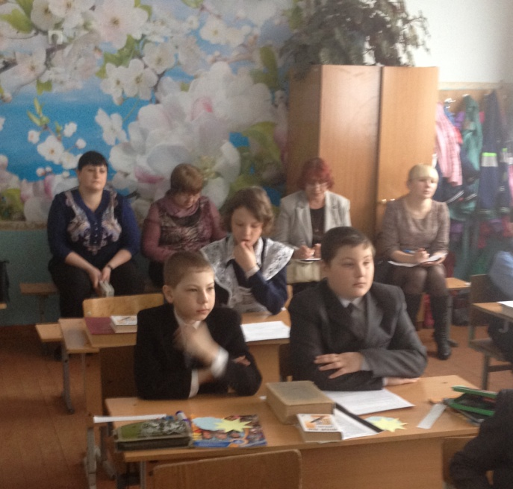
Районный семинар методического объединения школьных библиотекарей.
Тема: Деятельность школьных библиотек на современном этапе развития системы образования.
Открытое мероприятие «Журнальная информация»
Цели:
- научиться применять усвоенные знания, умения и навыки в практической деятельности.
- содействовать развитию познавательного интереса к данной теме; владеть навыками совместной деятельности.
- способность развитию речи учащихся, обогащению её словарного запаса.
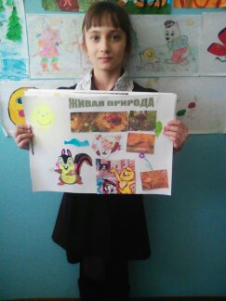
Форма проведения: групповая.
Рефлексия: Чему научились на этом занятии? Что было хорошо, интересно, полезно, приятно? Что было трудно?
Выставка работ. Каждая группа представляла страницы журнала «Живая природа».

